安徽工业大学

课程设计说明书
课程名称 | 自动控制原理课程设计
题目 | A9 液位控制系统设计
学 院 | 电气与信息工程学院
专业班级 | 自141
姓 名 | 王帅13053202889
学 号 | 149064392
指导教师 | 贺容波
设计时间 | 2017.6.5---2017.6.20
课程设计(论文)的主要内容及要求：
A题 9. 液位控制系统设计
原理如下图所示
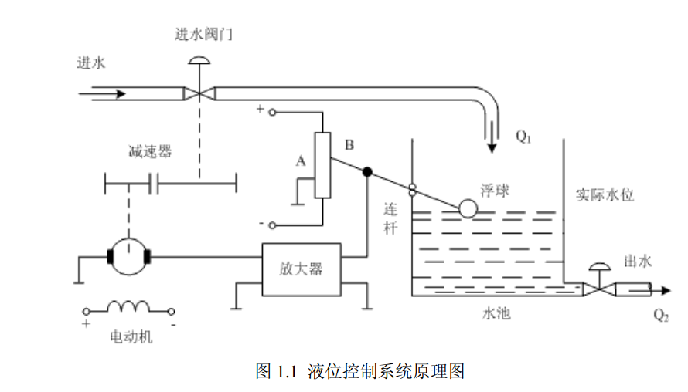
要求：
（１）查阅相关资料，分析系统的工作原理，指出被控对象、被控量和给定量，画出系统方框图。
（２） 分析系统每个环节的输入输出关系，代入相关参数求取系统传递函数。
（３） 分析系统时域性能和频域性能。
（４） 运用根轨迹法或频率法校正系统，使之满足给定性能指标要求（已知条件和性能要求待定）

目录

1设计题目与题目分析 3
1.1设计题目 3
1.2题目分析 3
2人工设计 4
2.1控制系统建模及参数选择 4
2.2控制系统性能分析 6
2.3校正环节分析 8
3计算机辅助设计 11
4校正装置电路图与电路参数 15
5设计结论 16
6 心得体会 17
参考文献 18

1设计题目与题目分析

1.1设计题目
A题 9. 液位控制系统设计
原理如下图所示
要求：
（１）查阅相关资料，分析系统的工作原理，指出被控对象、被控量和给定量，画出系统方框图。

（２） 分析系统每个环节的输入输出关系，代入相关参数求取系统传递函数。
（３） 分析系统时域性能和频域性能。
（４） 运用根轨迹法或频率法校正系统，使之满足给定性能指标要求（已知条件和性能要求待定）

1.2题目分析
根据系统原理图，系统性能指标要求，确定设计思路如下：
- 查阅相关资料，分析系统的工作原理，确定被控对象、被控量和给定量等。
- 分析系统每个环节的输入输出关系，代入相关参数求取系统传递函数。
- 分析系统时域性能和频域性能。（通过使用mathlab软件编程实现）
- 运用根轨迹法或频率法校正系统，限制系统的相角裕度和剪切频率，最终使系统对阶跃响应的超调量和调整时间符合性能指标要求。
- 计算机辅助设计。（通过使用simulink进行仿真验证）

系统工作原理：
液位控制系统（假定系统出水恒定且无干扰），通过A点给定电压值与B点电压值作比较产生电位差，偏差值经放大器、电动机、减速器、进水阀门来控制水的流量。液位上升和下降会引起带有连杆的浮球上下浮动，从而使B点电压值与液位高度呈线性关系，起测量“液位”的作用。当B点位于A点的理想位置（对应设定值等于测量值），同时进水量等于出水量，系统处于平衡状态。当液位升高浮球也升高，通过连杆使B点下移，产生电位差，通过放大器放大，控制电动机，驱动电动机通过减速器控制进水阀门开度，使进水流量减少，进而控制液位下降，浮球下降，使液位达到理想位置。当液位降低浮球也降低，通过连杆使B点上移，产生电位差，通过放大器放大，控制电动机，驱动电动机通过减速器控制进水阀门开度，使进水流量增加，进而控制液位上升，浮球上升，使液位达到理想位置。

控制系统元件：
（1）被控对象： 水池
（2）被控量: 水池液位
（3）给定量： 电位器设定电压A
（4）输出量： 实际水位

系统方框图：

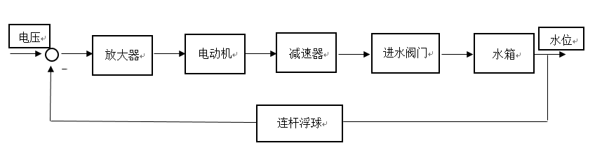

2人工设计

2.1控制系统建模及参数选择

2.11控制系统各个环节输入输出关系：

（1）放大器环节：K1，是设定电压与测量电压比较产生电位差经放大器后的增益。
（2）电动机环节：G1，电动机传递函数 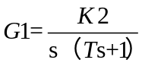，K2为电机模块比例增益，T为机电时间常数，引入积分环节消除静差，是一个二阶函数。
选取原则参考《自动控制原理》第四版（夏德钤主编）P13。

（3）减速器环节：K3，减速器传递函数。

（4）进水阀门环节：K4，进水阀门传递函数，线性比例关系。
（5）水池液位环节：G2，水池传递函数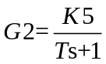
选取原则参考《过程控制系统》第二版（方康玲主编）P11。

（6）连杆浮球反馈环节：H = K6,浮子连杆传递函数。

现将每个环节用s域传递函数表示，并画出系统传递函数方框图：

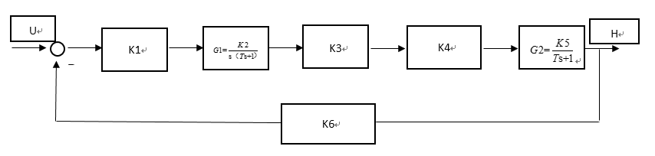

系统开环传递函数为

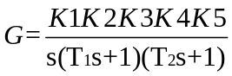

系统闭环传递函数为

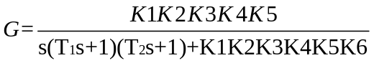

2.12控制系统各个环节参数选择：

（1）放大器环节：K1 = 10;放大倍数为10。
（2）电动机环节：,取K2 = 1;T = 0.1;即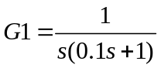
选取原则参考《自动控制原理》第四版（夏德钤主编）P13

（3）减速器环节：K3 = 1/10;为比例环节，将电动机输出减速后加给进水阀门。

（4）进水阀门环节：阀门全关角度为0，全部打开，角度为j；传递函数关系为K4，故j=K4*W;
可取j = 1/4*w;K4 = 1/4;

- 水池液位环节：,取K5 = 12;T = 0.6;即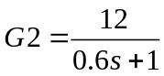
选取原则参考《过程控制系统》第二版（方康玲主编）P11。

（6）连杆浮球反馈环节：K6，设反馈电压与液位高度呈线性关系，取K6 = 1。

2.2控制系统性能分析

将参数代入各环节传递函数，可得系统开环传递函数为
3
G= ----------------------------
0.06 s^3 + 0.7 s^2 + s

系统闭环传递函数：
3
G = ------------------------------
0.06 s^3 + 0.7 s^2 + s + 3

相关Mathlab程序：

>> num = 3;
>> den = [0.06 0.7 1 0];
>> G = tf(num,den)
>> G1 = feedback(G,1)

系统开环波特图：
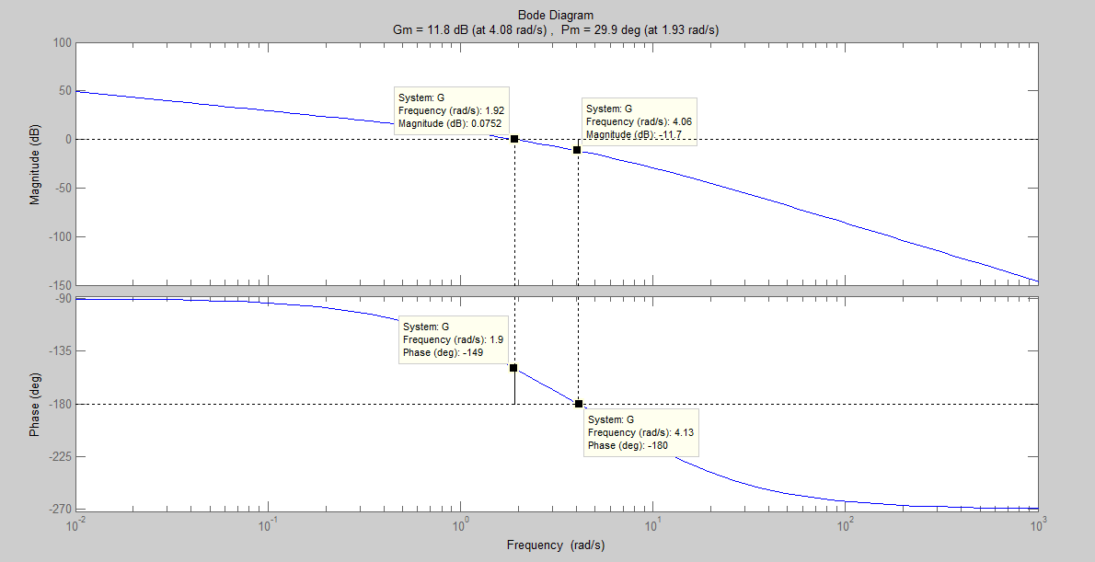

由图可知
幅值裕度 h=11.8dB
相位裕度 ₀=29.9°
截止频率 =1.93 rad/s

系统单位脉冲响应：

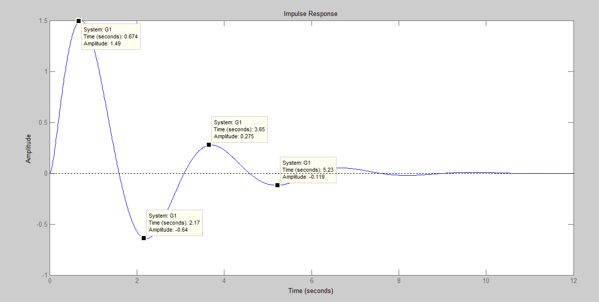

系统单位阶跃响应：

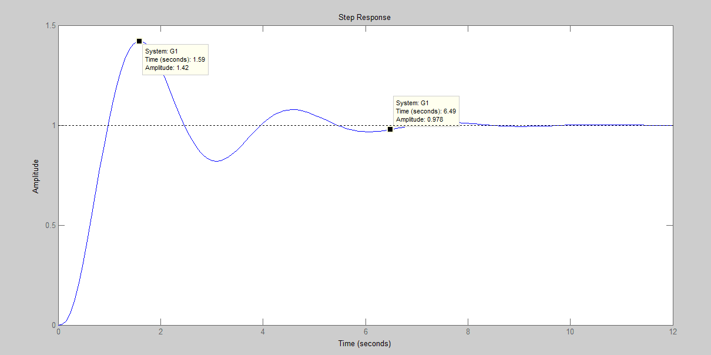

可得系统超调量Mp = 42% 调节时间ts = 6.5s

相关Mathlab程序：

>> num = 3;
>> den = [0.06 0.7 1 0];
>> G = tf(num,den)
>> G1 = feedback(G,1)
>>margin（G）
>>step（G1）
>>impulse（G1）

2.3校正环节分析

（题目未设定具体参数）要求系统的相位裕度≥40° 开环截止频率 ≥2.5 rad/s

由₀=29.9°
=1.93 rad/s
_{0<}r , <wc

采用超前矫正。

需要补偿的超前相角：

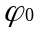=40°-29.9°+19.9°=30°

衰减率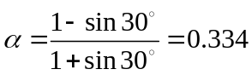

在矫正后系统剪切频率 =处校正网络的增益应为：

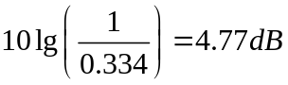

计算，即

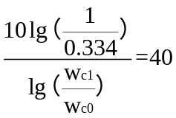 即， 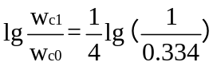

计算得 =2.54s⁻¹

校正网络的两个交接频率为
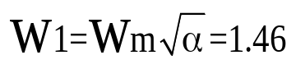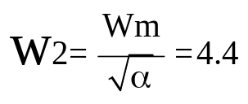

补偿增益为 K=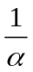 =3

故校正装置传递函数：
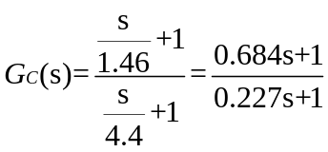

校正后的开环传递函数为

闭环传递函数为

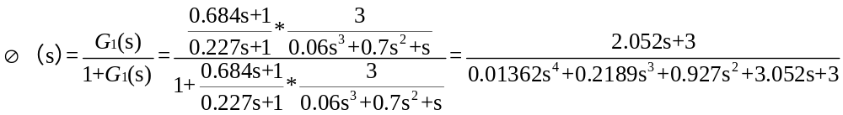

校正后系统开环波特图:

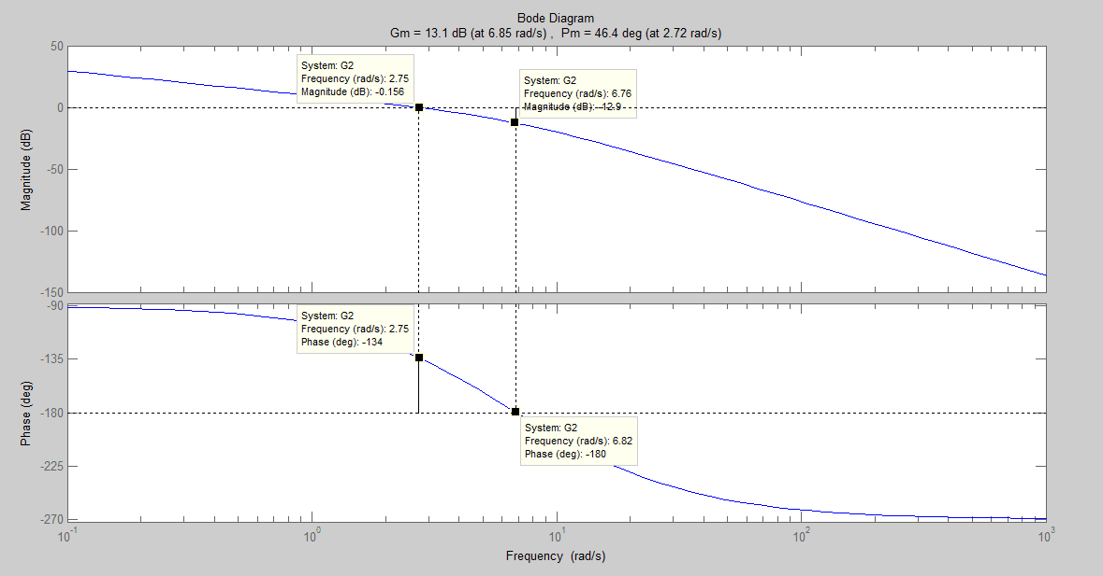

由图可知
相位裕度 =46.4°≥40°
开环截止频率 =2.72 rad/s≥2.5 rad/s。
符合要求
单位阶跃响应：

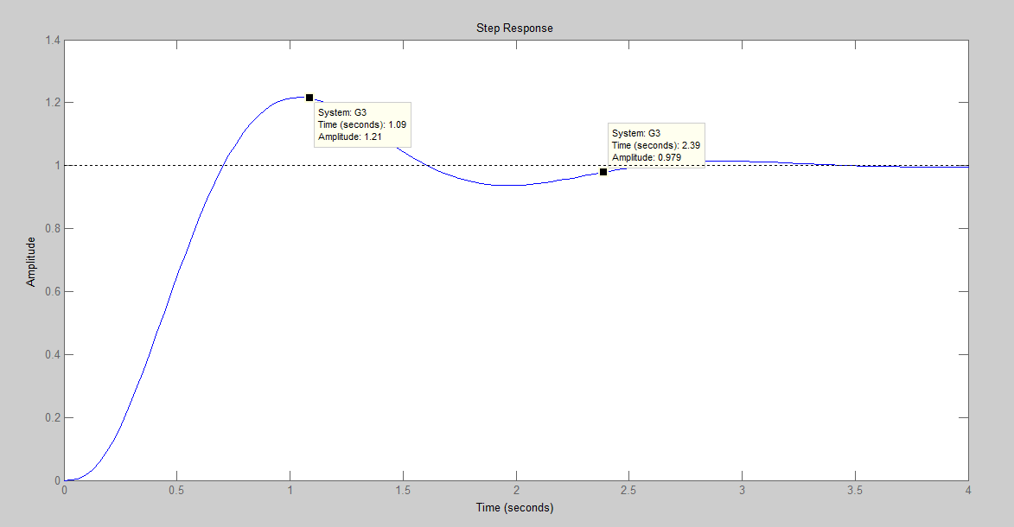

可得系统超调量Mp =21% 调节时间ts =2.39s
系统性能得到提升，设计符合要求。

相关mathlab程序：
>>num1=conv([0.626 1],3)
>>den1=conv([0.204 1],[0.04,0.5,1,0])
>>G2=tf(num1,den1)
>>G3=feedback(G2,1)
>>margin(G2)
>>step(G3)

3计算机辅助设计

开环控制系统Simulink仿真框图如图1
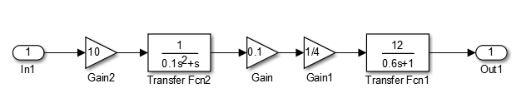
图 1 Simulink仿真框图

绘制系统的Bode图如图2

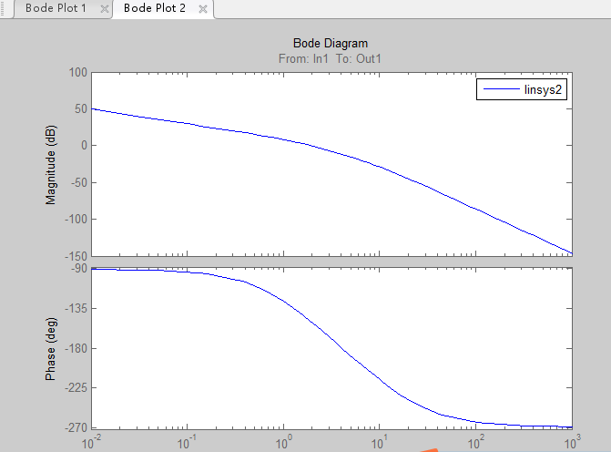
图 2 系统的Bode图

根据人工设计所得到的校正环节，并根据仿真结果进行适当调试和修正，得到控制系统的最终校正环节，

并设计Simulink仿真框图如图3
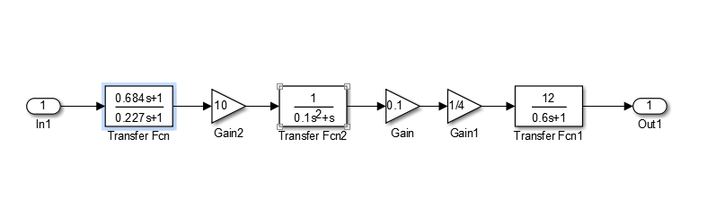
图 3 Simulink仿真框图

并得到控制系统校正后的Bode图 如图4

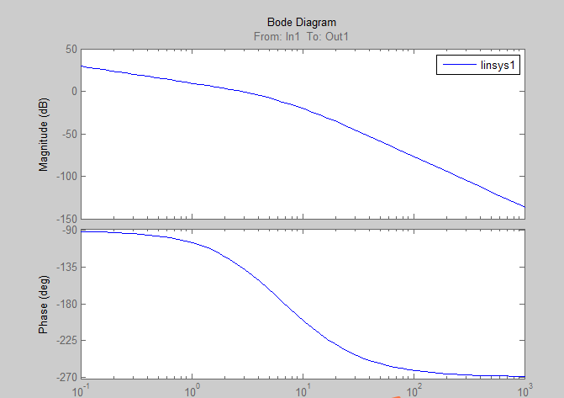
图 4 系统校正后的Bode图

应用Simulink，对系统进行阶跃响应仿真测试，仿真框图如图5

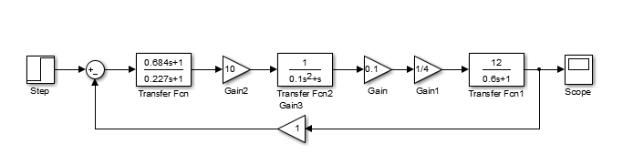

图 5 仿真框图

并得到系统的阶跃响应曲线如图6
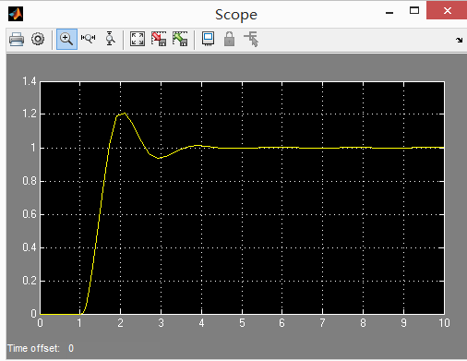

图 6 阶跃响应曲线

符合性能指标要求。

继续对系统进行速度信号仿真测试，仿真框图如图7所示：
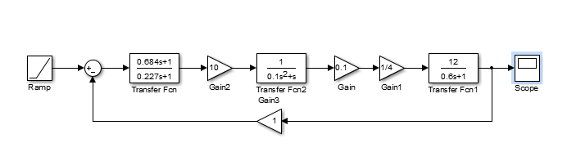
图 7 仿真框图
并得到仿真曲线如图8：
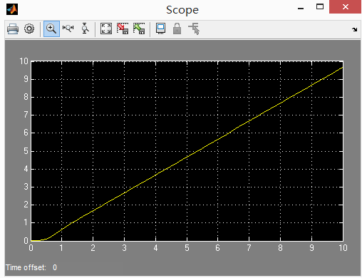
图 8 仿真曲线

经过速度信号仿真测试，得到系统地稳态误差符合性能指标要求。

4校正装置电路图与电路参数

串联超前校正装置电路图如图所示：
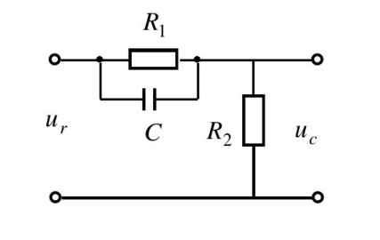
图 14 串联超前校正装置电路图

根据校正装置中的电容电阻与校正环节的之间的关系：

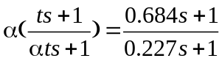
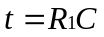
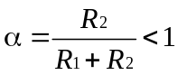

可以求得校正环节中：

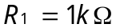
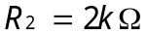
C = 1.023uF

5设计结论

经过人工设计和计算机辅助设计，最终得到串联校正环节为：

并经过仿真验证，得到系统的相角裕度和剪切频率为：
相位裕度 =46.4°≥40°
开环截止频率 =2.72 rad/s≥2.5 rad/s。

并得到系统的性能指标：
系统超调量Mp = 21% 调节时间ts = 2.39s

最终符合性能指标要求，完成液位控制系统的校正。

6 心得体会
MATLAB凭借其科学计算与图形可视化功能完美结合以及开放的设计理念,在设计及理论计算领域受到了普遍欢迎。这是一款实用的软件，更是一把非常好用的工具。
通过学习，我了解到了MATLAB在控制领域，图形和程序设计等三个方面的应用。其中，科学计算部分，用到了我们所学的现代控制理论、自动控制原理、高等数学、线性代数、复变函数等学科的知识。它就像一台试验机一样，为我们提供了一个很好的练习平台，让我们巩固学过的知识，孜孜不倦的为我们服务。图形部分介绍如何利用MATLAB给出的已有函数绘图，如bode图，阶跃响应图等。MATLAB 的图形功能非常强大，科学计算与图形功能紧密结合是MATLAB的主要特点之一。程序设计部分通过自己学习matlab相关函数库，去画相关控制图等内容。并且对Simulink有了一定程度上的了解。从中也认识到自己还有很多的不足，还须要进一步加强。
作为一个当代大学生，我们应该更加深入的去了解它，学习它，在今后的学习与生活中多加以利用，不断加强我们滋生对其的认识水平，相信与此同时它也会给我们的学习与工作带来极大的便利。 通过学习，我现在可以用MATLAB实现控制领域简单的系统性能分析以及校正、验证。这些功能实现的过程是很有意思的一个过程，当得到了满意的图形时，心中那种自豪感无与伦比，很喜欢这种感觉。
虽然，自动控制课程设计结束了，但我却学到了远非书本上有的很多东西，它给了我很大的帮助 。此次课程设计的题目具有实际的工程意义。在设计中不仅要在理论上满足设计要求，同时要求在实际工程中具有可行性，设计要力求简约有效，在实际中能够容易实现同时又能解决问题，这使我们的对工程实际与理论的联系与差别有了更深刻的理解，对我们未来的学习和工作非常有意义。

参考文献

[1]《自动控制原理》第四版 夏德钤
[2] 《过程控制系统》第二版 方康玲
[3]《过程装备控制技术及应用》.北京:化学工业出版社
[4] 双容水箱液位控制系统的建模及其PID控制算法研究[J].科技风
[5] 具有相互影响的液位过程自整定PID控制器设计[J].伺服控制

